困难家庭帮扶活动方案
为弘扬中华优秀传统文化，充分发挥文化引领风尚、服务社会、推动发展的作用，为心系困难群众、义诊服务进行暖民心志愿活动，我社区组织志愿者到辖区困难家庭帮助打扫卫生，为保证活动顺利进行，特制订本活动方案。
一、活动主题
帮扶困难家庭志愿活动
二、活动时间
2021年3月10上午9:00-10:00
三、活动地点
长虹路社区
四、参加人员
社区志愿者
五、人员分工
1、方案制作及志愿者活动组织：徐宽
2、后勤：潘青
六、活动费用由办事处安排
长虹路社区志愿者服务站
2021年3月6日

长虹路社区志愿服务活动招募志愿者的
通 知

社区志愿者们：
为弘扬中华优秀传统文化，充分发挥文化引领风尚、服务社会、推动发展的作用，为心系困难群众、义诊服务进行暖民心志愿活动，我社区将组织志愿者于9月30日上午9:00到辖区困难家庭帮助打扫卫生，请社区志愿者报名参与。

活动主题：帮扶困难家庭志愿活动
活动时间：2021年3月10上午9:00-10:00
活动地点：长虹路社区
志愿者截止报名时间：2021年3月9日下午17：00
活动内容：慰问
志愿者报名地点：长虹路社区大厅
联系人：许世明
联系电话：0730-8981230
特此通知！

长虹路社区志愿者服务站
2021年3月7日

长虹路社区志愿者活动情况登记表
活动时间 | 2021年3月10日上午9：00-10:00 | 活动地点 | 长虹路社区
活动主题 | 帮扶困难家庭志愿活动
参加活动 人 员 | 志愿者6人
活动  情况  小结 | 扶贫济困是中华民族的传统美德。3月10日，望岳路办事处长虹路社区在“植树节”即将到来之际，社区组织志愿者到辖区困难家庭帮助打扫卫生。给予了党和政府的关心和问候，让尊老、爱幼、助老、扶困的传统美德得到进一步升华，确保行动不便的困难群体有一个温暖、整洁的居住环境。

活动图片 | 文字说明
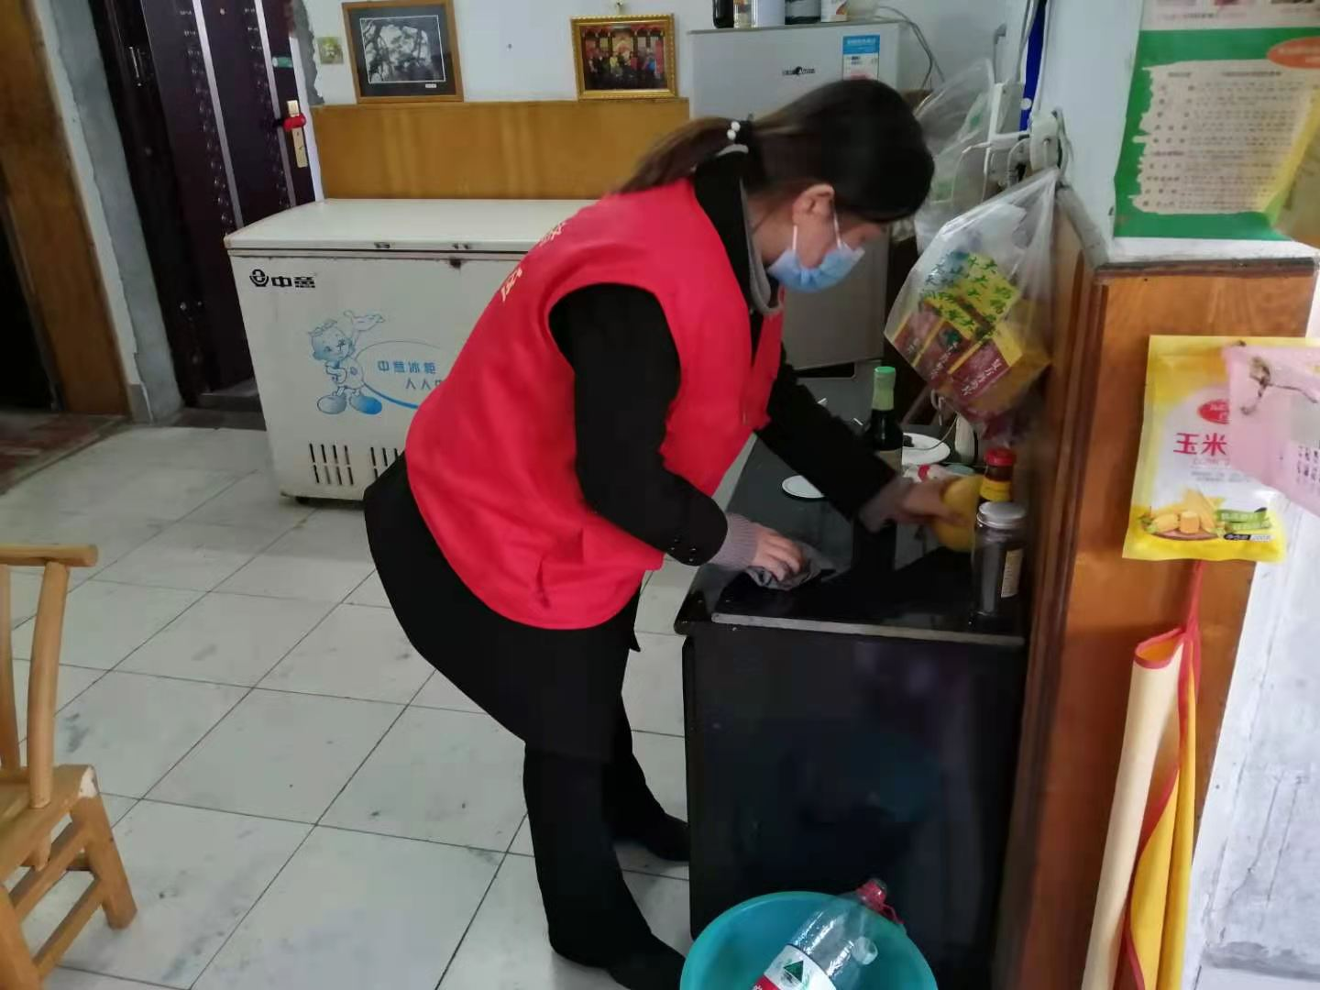 | 图为：志愿者正在帮困难家庭打扫卫生
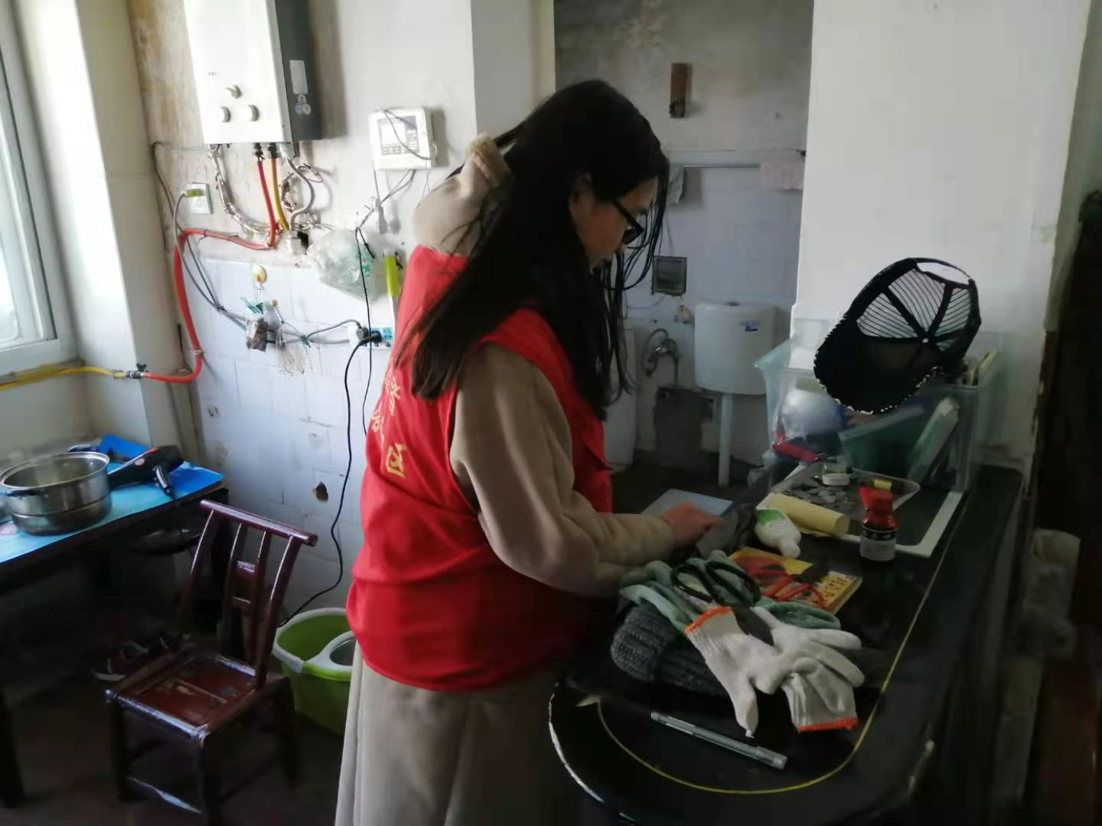 | 图为：志愿者正在帮困难家庭打扫卫生
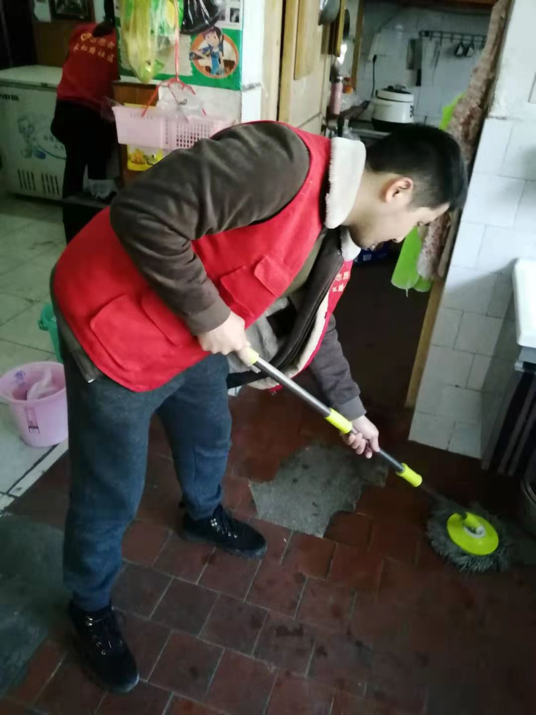 | 图为：志愿者正在帮困难家庭打扫卫生
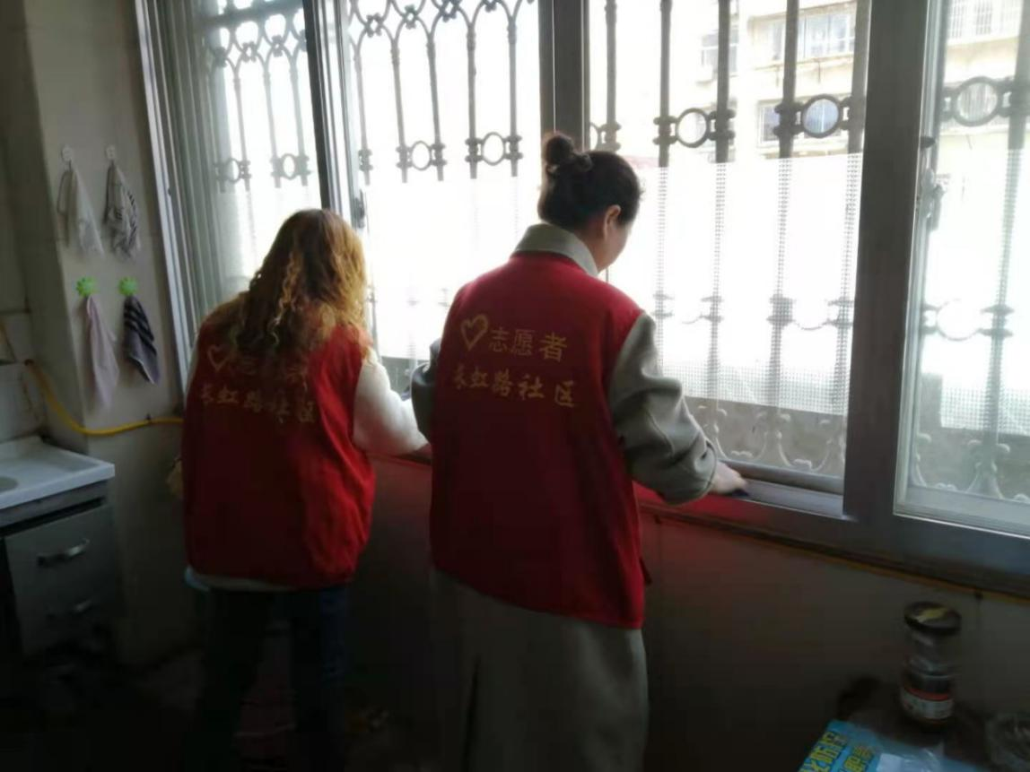 | 图为：志愿者正在帮困难家庭打扫卫生
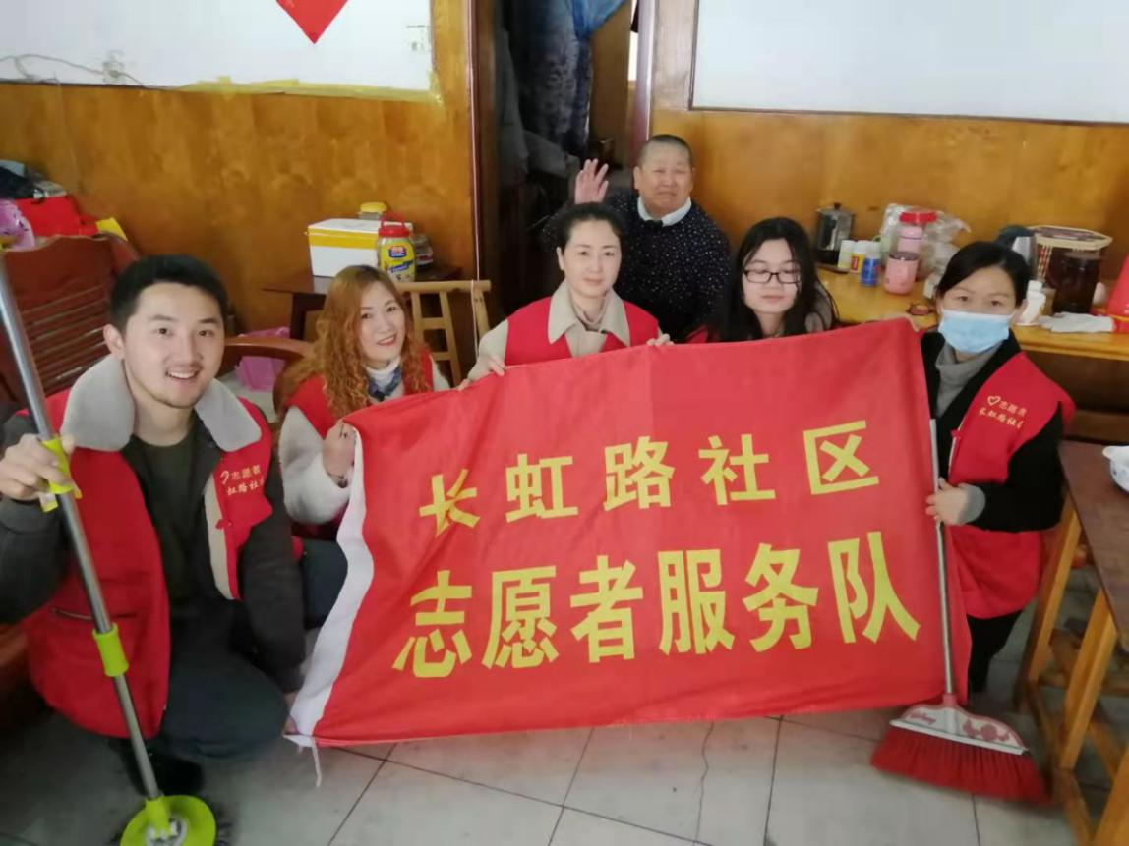 | 图为：志愿者合影

长虹路社区志愿服务活动志愿者名单
序 号 | 姓 名 | 性 别 | 志愿者类别 | 志愿服务时长
1 | 徐宽 | 男 | 社区志愿者 | 2小时
2 | 许洁 | 女 | 社区志愿者 | 2小时
3 | 陈亚辉 | 女 | 社区志愿者 | 2小时
4 | 陈柯竹 | 女 | 社区志愿者 | 2小时
5 | 廖月 | 女 | 社区志愿者 | 2小时
6 | 潘青 | 男 | 社区志愿者 | 2小时

